Α’ Ανατολικής Αττικής
1.Βίκυ Καβαλλάρη
Δικηγόρος, περιφερειακή σύμβουλος Αττικής
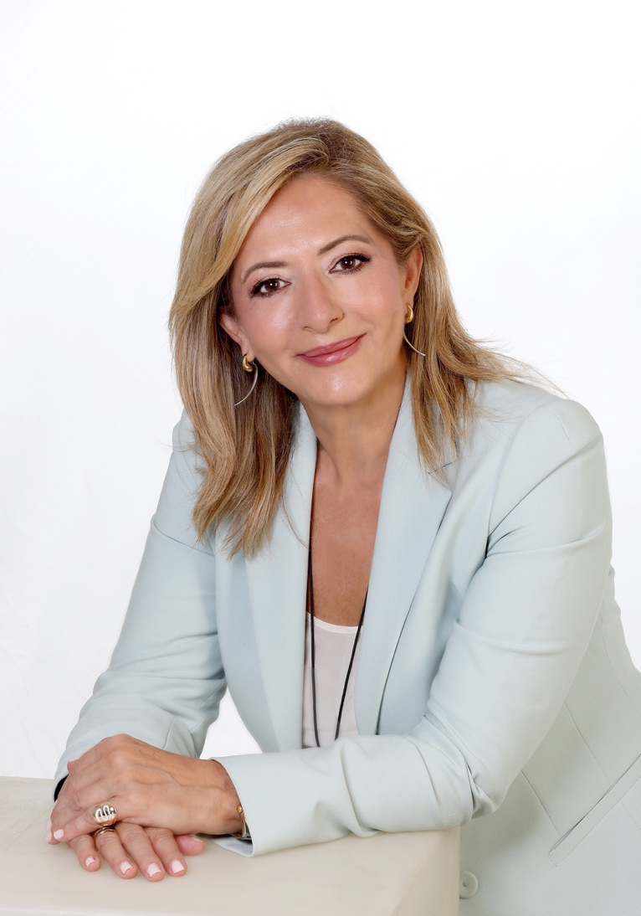
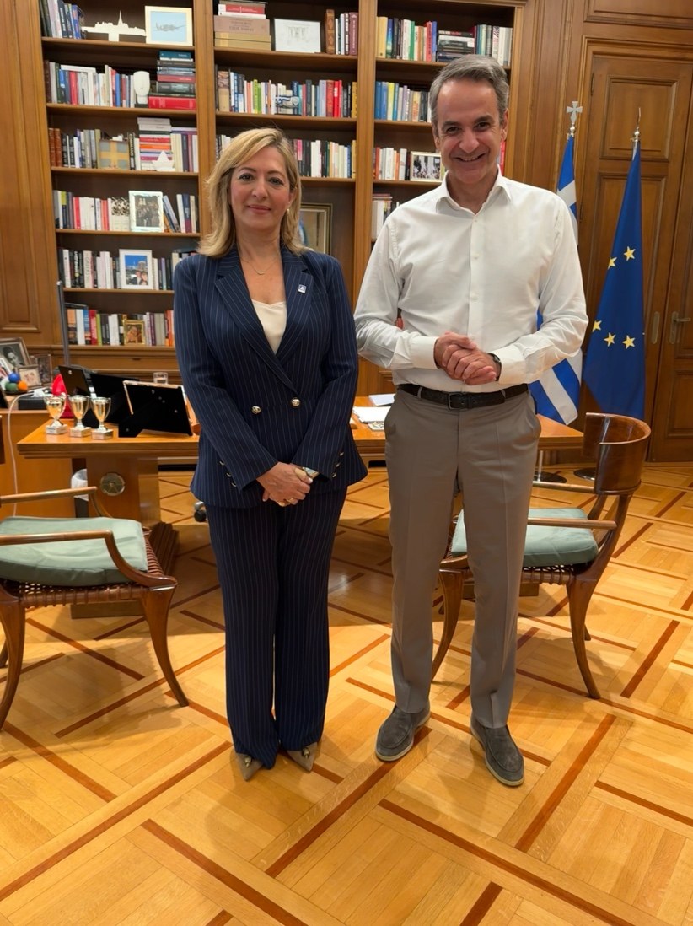

Γεννήθηκα και μεγάλωσα στις Αχαρνές. Σήμερα ζω με την οικογένειά μου
στους Θρακομακεδόνες. Είμαι παντρεμένη με τον δικηγόρο Θέμο Μαμάκο και
έχουμε τρία παιδιά.
Σπούδασα Νομική στο Εθνικό και Καποδιστριακό Πανεπιστήμιο Αθηνών και
από το 1997 διατηρώ δικηγορικό γραφείο στις Αχαρνές. Είμαι Δικηγόρος παρ’
Αρείω Πάγω και διαπιστευμένη διαμεσολαβήτρια, με εξειδίκευση στη
διαμεσολάβηση οικογενειακών και κτηματολογικών διαφορών. Στη δικηγορία
έχω χειριστεί υποθέσεις που αφορούν την ανάπτυξη και την καθημερινή ζωή
της περιοχής: απαλλοτριώσεις για τον Προαστιακό, την Αττική Οδό, το
Ολυμπιακό Χωριό και τη Λεωφόρο Κύμης, υποθέσεις σχετικές με τα ρέματα
της Εσχατιάς και της Καναπίτσας, καθώς και ζητήματα κτηματολογικού
δικαίου, ρυμοτομικά και πολεοδομικά.
Αυτή η δουλειά με έμαθε να διαβάζω έναν φάκελο μέχρι τέλους. Να ακούω τον
άνθρωπο που επηρεάζεται από μια απόφαση και να επιμένω στην ουσία της
υπόθεσης, ακόμη κι όταν η λύση αργεί.
Παράλληλα, όλα αυτά τα χρόνια είμαι ενεργή στην κοινωνική και εθελοντική
ζωή του τόπου μου. Συμμετέχω ως Αντιπρόεδρος στο Σωματείο Φίλοι του
Ογκολογικού Νοσοκομείου «Άγιοι Ανάργυροι», καθώς και σε συλλόγους και
φορείς των Αχαρνών και της Ανατολικής Αττικής.
Το 2023 εξελέγην πρώτη Περιφερειακή Σύμβουλος στην Περιφερειακή
Ενότητα Ανατολικής Αττικής με τον συνδυασμό «ΑΤΤΙΚΗ ΜΠΡΟΣΤΑ» του
Νίκου Χαρδαλιά. Από τον Ιανουάριο του 2024 έως τον Σεπτέμβριο του 2025
υπηρέτησα ως Αντιπεριφερειάρχης Ανατολικής Αττικής. Σήμερα συνεχίζω τη
δουλειά μου στην Περιφέρεια Αττικής, συμμετέχοντας στο Συντονιστικό
Όργανο Στρατηγικού Σχεδιασμού.
Η θητεία μου στην Περιφέρεια μού έδωσε τη δυνατότητα να δουλέψω με
δήμους, υπηρεσίες και φορείς σε ολόκληρη την περιοχή. Γνώρισα από κοντά
τις διαφορετικές ανάγκες της: από τις Αχαρνές και τα Μεσόγεια έως τα
παράλια, τη Λαυρεωτική και τον Ωρωπό.
Ως μητέρα τριών παιδιών ξέρω επίσης πόσο μετρά ο χρόνος μιας οικογένειας.
Πόσο δύσκολη γίνεται η μέρα όταν η μετακίνηση τραβά σε μάκρος, όταν λείπει
μια υπηρεσία κοντά στο σπίτι ή όταν το παιδί δεν μπορεί να φτάσει με
ασφάλεια στο σχολείο του.
Για μένα, η πολιτική παρουσία σημαίνει να είσαι διαθέσιμη, να μιλάς καθαρά
για τις δυνατότητες και τις δυσκολίες, και να επιστρέφεις με απάντηση. Αυτή
είναι η σχέση που θέλω να χτίζω με τους ανθρώπους της Ανατολικής Αττικής.

Έβρου
2.Έλενα Σώκου
Δημοσιογράφος, συντονίστρια του πρωθυπουργικού γραφείου στη Βόρεια Ελλάδα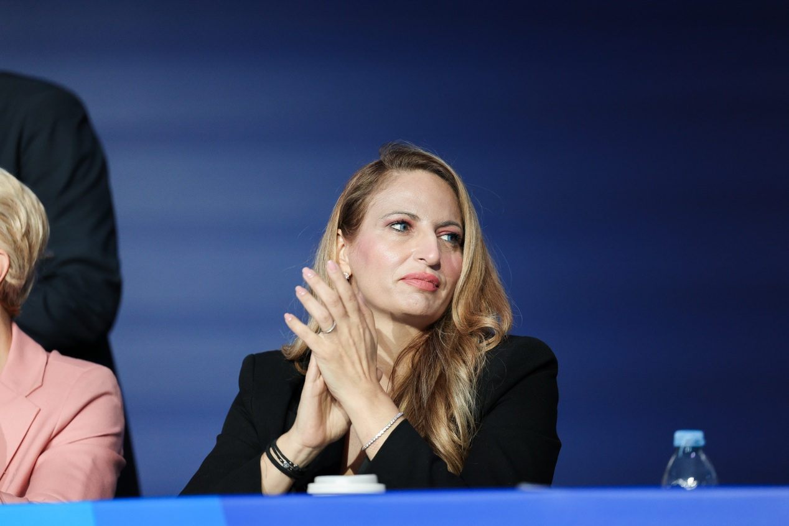
Γεννήθηκε στην Αλεξανδρούπολη του νομού Έβρου. Είναι πτυχιούχος Π.Ε. Δημοσιογραφίας και Ψυχολογίας και από το 2019 εντάχθηκε στο γραφείο τύπου της Νέας Δημοκρατίας
ως Εκπρόσωπος Τύπου για τα περιφερειακά μέσα λόγω της πολυετούς της παρουσίας στο χώρο.
Έχει εργαστεί για περισσότερα από 20 χρόνια σε Μέσα Μαζικής Ενημέρωσης της περιφέρειας σε θέσεις ευθύνης σε ραδιόφωνο, εφημερίδα και τηλεόραση.
Το 2023 ανέλαβε τη θέση της συντονίστριας του Γραφείου του Πρωθυπουργού
με χαρτοφυλάκιο την περιφέρεια της Βορείου Ελλάδος.

Β’ Πειραιώς
3.Αργυρώ Τραγάκη Δημόσια υπάλληλος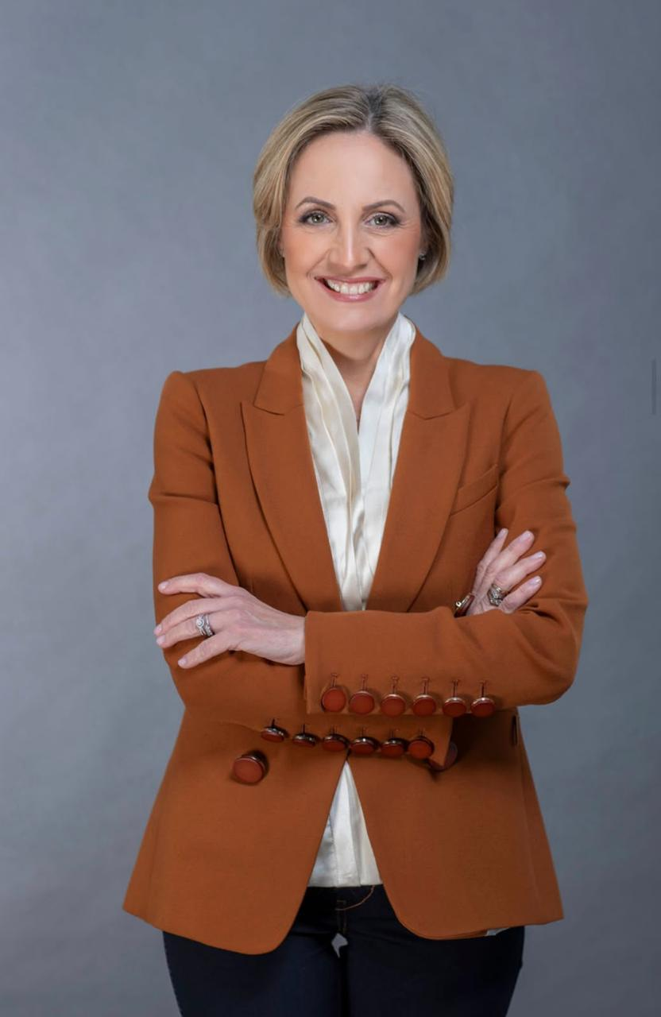
Φιλόλογος Γαλλικής Γλώσσας
Διδακτολόγος Ξένων Γλωσσών και Πολιτισμών
Προϊσταμένη Τμήματος Ευρωπαϊκών Περιφερειακών Διασκέψεων και Συνεργασιών, Βουλή των Ελλήνων

Η Αργυρώ (Ράλια) Τραγάκη γεννήθηκε και μεγάλωσε στον Κορυδαλλό.
Σπούδασε στη Φιλοσοφική Σχολή του Εθνικού και Καποδιστριακού Πανεπιστημίου Αθηνών στο Τμήμα Γαλλικής Γλώσσας και Φιλολογίας και συνέχισε με Μεταπτυχιακές και Διδακτορικές σπουδές στο Πανεπιστήμιο της Σορβόννης, Université Paris III Sorbonne Nouvelle, στο Τμήμα Διδακτικής της Γαλλικής ως Ξένης Γλώσσας, με ειδίκευση στη Διδακτολογία Ξένων Γλωσσών και Πολιτισμών.
Μιλά άριστα αγγλικά, γαλλικά και πολύ καλά ισπανικά.
Το ενδιαφέρον και η ενασχόλησή της με την πολιτική ξεκίνησε από πολύ μικρή ηλικία, καθώς μεγάλωνε σε πολιτικό περιβάλλον, είναι κόρη του τ. Αντιπροέδρου της Βουλής και Βουλευτή της Ν.Δ. στη Β΄ Πειραιά, Γιάννη Τραγάκη.
Από τα μαθητικά της χρόνια συμμετείχε ενεργά στις οργανώσεις της Νέας Δημοκρατίας, διατηρώντας σταθερή σχέση με την πολιτική και κομματική δραστηριότητα και ισχυρούς δεσμούς με την εκλογική περιφέρεια της Β΄ Πειραιά.
Εργάζεται επί σειρά ετών στη Βουλή των Ελλήνων στον τομέα της κοινοβουλευτικής διπλωματίας με κύριο αντικείμενο τα ευρωπαϊκά και διεθνή κοινοβουλευτικά ζητήματα.
Ως στέλεχος της Διεύθυνσης Ευρωπαϊκών Υποθέσεων και Διμερών Θεμάτων ανέλαβε αρχικά καθήκοντα στο Τμήμα Ευρωπαϊκής Ένωσης, υποστηρίζοντας το έργο των Βουλευτών σε θέματα ευρωπαϊκής νομοθεσίας και διακοινοβουλευτικής συνεργασίας και συμμετείχε στην προετοιμασία διεθνών αποστολών, κοινοβουλευτικών αντιπροσωπειών, καθώς και στη σύνταξη παρεμβάσεων και επίσημων κειμένων.
Από τον Ιούλιο του 2022 είναι Προϊσταμένη του Τμήματος Ευρωπαϊκών Περιφερειακών Διασκέψεων και Συνεργασιών. Στο πλαίσιο των αρμοδιοτήτων της συντονίζει το έργο του Τμήματος, με αντικείμενο τη μελέτη και παρακολούθηση των εργασιών και δραστηριοτήτων των Ευρωπαϊκών Περιφερειακών Διασκέψεων και Συνεργασιών, στις οποίες μετέχει η Βουλή, με στόχο την προώθηση των θέσεων της χώρας μας.
Παράλληλα, συντονίζει και υποστηρίζει την εκπροσώπηση της Βουλής στο εξωτερικό, συμμετέχοντας σε ευρωπαϊκές και διεθνείς κοινοβουλευτικές διασκέψεις, συνόδους Ολομέλειας, συναντήσεις, σε συνεργασία με τις κοινοβουλευτικές αντιπροσωπείες, τα αρμόδια υπουργεία και τους θεσμικούς φορείς.
Είναι παντρεμένη και μητέρα δύο παιδιών.

Α’ Θεσσαλονίκης
4.Μένια Καλού
Φοροτεχνικός, αντιδήμαρχος Κορδελιού-Ευόσμου
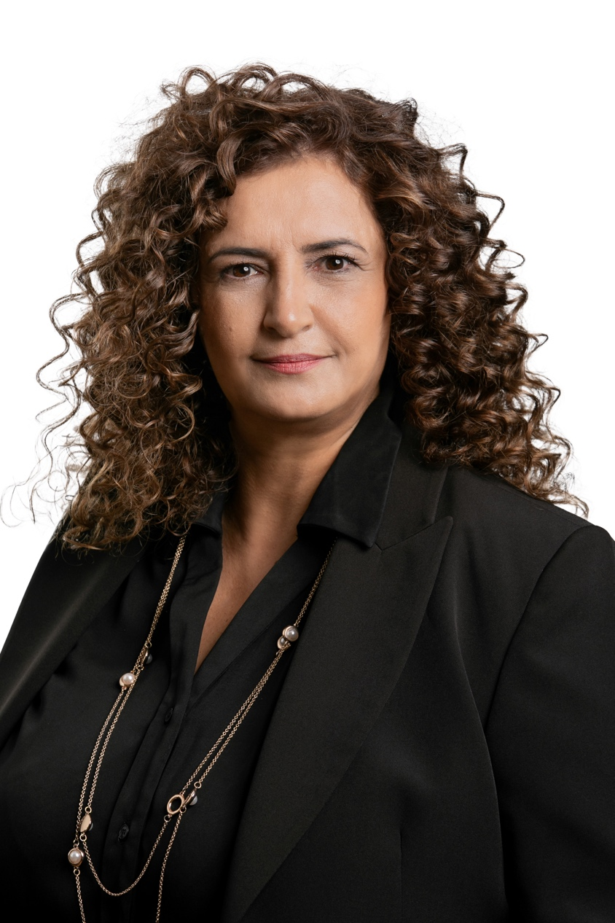

Αντιδήμαρχος Παιδείας – Δήμος Κορδελιού Ευόσμου
Η Καλού Σύμινα (Μένια) γεννήθηκε και μεγάλωσε στο Ελευθέριο Κορδελιό
Θεσσαλονίκης, όπου ζει και δραστηριοποιείται μέχρι σήμερα. Είναι ελεύθερη
επαγγελματίας και από το 1998 διατηρεί φοροτεχνικό – λογιστικό γραφείο
στην περιοχή, έχοντας καθημερινή επαφή με την τοπική κοινωνία, τις
επιχειρήσεις και τις ανάγκες των πολιτών.
Είναι απόφοιτη της Σχολής Νομικών και Οικονομικών Επιστημών του
Αριστοτελείου Πανεπιστημίου Θεσσαλονίκης, με ειδίκευση στην Οικονομική
των Επιχειρήσεων. Παράλληλα έχει ολοκληρώσει ετήσια επιμόρφωση στο
Α.Π.Θ. στον τομέα της Κοστολόγησης, της Αναλυτικής Λογιστικής και του
Πρότυπου Κόστους, ενώ διαθέτει γνώση της αγγλικής γλώσσας.
Η ενασχόλησή της με τα κοινά ξεκίνησε από τα φοιτητικά της χρόνια, μέσα
από τη συμμετοχή της στη διεθνή φοιτητική οργάνωση AIESEC και τη
συμμετοχή της σε ημερίδες, συνέδρια και δράσεις κοινωνικής προσφοράς.
Η παρουσία της στην Τοπική Αυτοδιοίκηση είναι διαχρονική και ενεργή. Από
το 1999 έως το 2010 υπηρέτησε ως εκλεγμένη Δημοτική Σύμβουλος στον
πρώην Δήμο Ελευθερίου Κορδελιού, ενώ διετέλεσε για σειρά ετών Πρόεδρος
της Δημοτικής Επιχείρησης ΕΤΑΔΕ-Κ (1999–2000, 2003–2004 και 2009–
2010), συμβάλλοντας ουσιαστικά στην ανάπτυξη και τη λειτουργία
σημαντικών δημοτικών δομών.
Το 2007–2008 ανέλαβε την Προεδρία του Συνδέσμου Δυτικών Συνοικιών
Θεσσαλονίκης (Ν.Π.Δ.Δ.), προωθώντας συνεργασίες μεταξύ των δήμων της
δυτικής Θεσσαλονίκης και ενισχύοντας δράσεις ανάπτυξης και κοινωνικής
συνοχής.
Από το 2014 εκλέγεται συνεχώς Δημοτική Σύμβουλος στον ενιαίο Δήμο
Κορδελιού – Ευόσμου. Την περίοδο 2014–2016 διετέλεσε Αντιδήμαρχος
Οικονομικών και Πρόεδρος της Οικονομικής Επιτροπής του Δήμου,
συμβάλλοντας στη χρηστή διαχείριση των οικονομικών του δήμου και στην
ενίσχυση της διαφάνειας στη διοίκηση.
Από την 1η Ιανουαρίου 2024 υπηρετεί ως Αντιδήμαρχος Παιδείας, Σχολικής
Στέγης, Προσχολικής Αγωγής και Δραστηριοτήτων, με βασική προτεραιότητα
τη βελτίωση των σχολικών υποδομών, τη στήριξη της εκπαιδευτικής
κοινότητας και την ανάπτυξη δράσεων για τα παιδιά και τη νεολαία του Δήμου.
Από την 1η Οκτωβρίου 2025 είναι τακτικό μέλος της Δημοτικής Επιτροπής
του Δήμου Κορδελιού – Ευόσμου, ενώ από το 2024 συμμετέχει στην
Επιτροπή Ισότητας και Ανθρωπίνων Δικαιωμάτων της ΚΕΔΕ, συμβάλλοντας
στην προώθηση πολιτικών ισότητας και κοινωνικής δικαιοσύνης σε εθνικό
επίπεδο.

Παράλληλα είναι ενεργό μέλος του Οικονομικού Επιμελητηρίου Ελλάδας –
Τμήμα Θεσσαλονίκης, συμμετέχοντας σε επιστημονικές ημερίδες και
παρουσιάσεις, καθώς και ενεργό μέλος του Συλλόγου Σαρακατσαναίων «Ο
Σταυραετός», στηρίζοντας την πολιτιστική και κοινωνική ζωή της περιοχής.
Η πορεία της χαρακτηρίζεται από συνεχή παρουσία, εμπειρία στη διοίκηση,
γνώση της τοπικής κοινωνίας και σταθερή προσφορά στα κοινά, με στόχο την
ανάπτυξη του Δήμου και τη βελτίωση της καθημερινότητας των πολιτών.

Πιερίας
5.Άννα Τζήκα
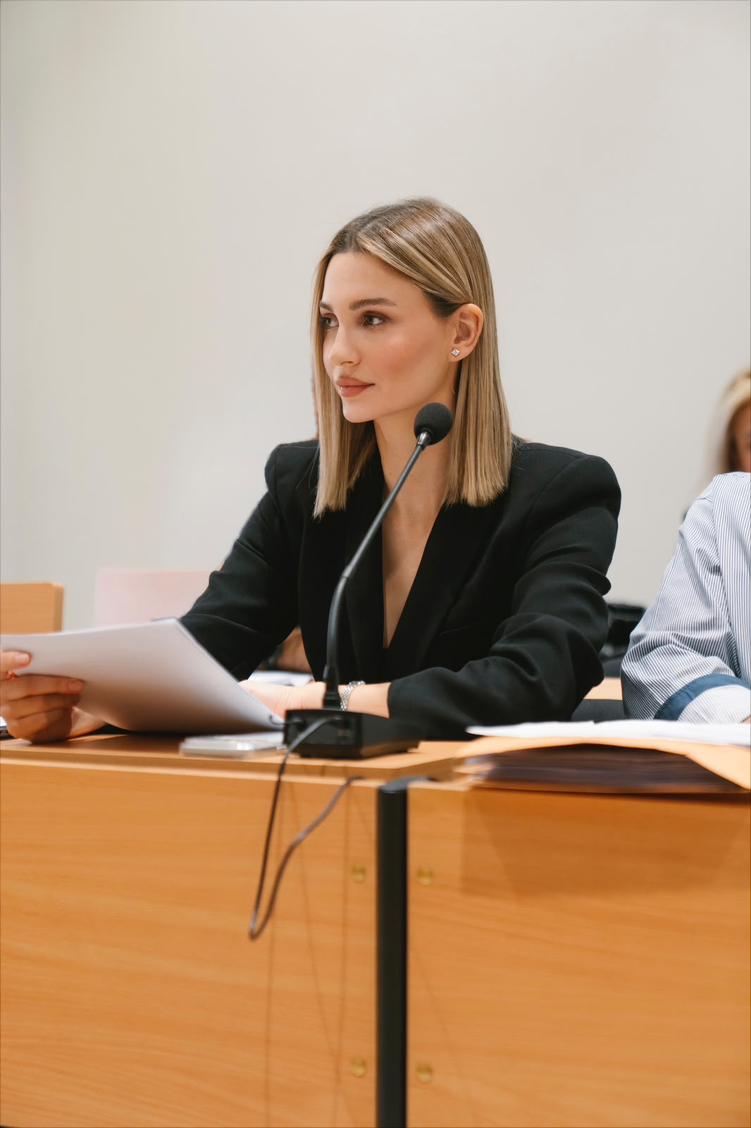
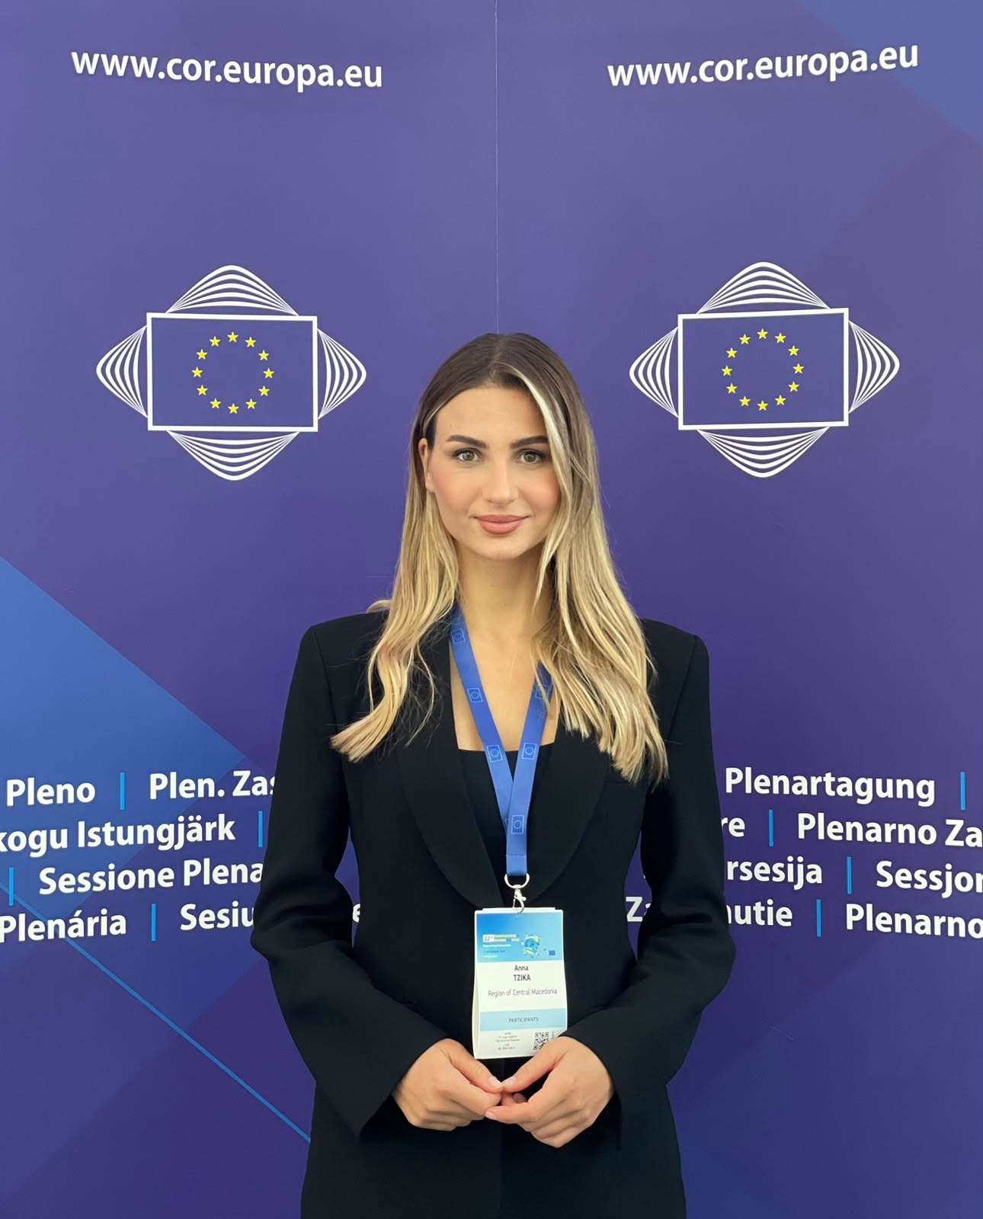
Πολιτικός μηχανικός, περιφερειακή σύμβουλος Πιερίας

ΚΟΙΝΩΝΙΚΗ & ΠΟΛΙΤΙΚΗ ΔΡΑΣΤΗΡΙΟΤΗΤΑ
- Μέλος του Προγράμματος Νέων Εκλεγμένων Πολιτικών (YEP)
Ευρωπαϊκή Επιτροπή των Περιφερειών (04/2024 – Σήμερα)
- Μέλος του Δικτύου Τοπικών Ηγετών (YEPP)
- Νεολαία του Ευρωπαϊκού Λαϊκού Κόμματος (03/2026 – Σήμερα)
- Παγκόσμιο Οικονομικό Φόρουμ, Νταβός, Ελβετία
Μέλος της Ελληνικής Αποστολής (01/2024)
- 14ο Future of Cities Conference 2026
Τίτλος ομιλίας: «Generative AI: Νέοι Ορίζοντες για τις Έξυπνες Πόλεις» (03/2026)
- TEDx Talk – Πανεπιστήμιο Δυτικής Μακεδονίας
Τίτλος ομιλίας: «Εθελοντισμός: Τι δηλαδή, να δουλεύουμε τζάμπα;» (05/2024)
- GenAI Summit Greece 2024
Τίτλος ομιλίας: «Ψηφιακός Μετασχηματισμός και Εκπαίδευση: Μελέτη Περίπτωσης στον Δημόσιο Τομέα» (11/2024)
- Φόρουμ για την Ενδοοικογενειακή Βία – Λέσχη Αξιωματικών Φρουράς Θεσσαλονίκης (Διοργάνωση: Γ’ Σώμα Στρατού) Τίτλος ομιλίας: «Στήριξη των Θυμάτων και Ενίσχυση των Κοινωνικών Δικτύων Υποστήριξης από την Περιφέρεια Κεντρικής Μακεδονίας» (11/2024)
- Επιτροπή Ανάπτυξης, Καινοτομίας και Αγροτικής Οικονομίας
Περιφέρεια Κεντρικής Μακεδονίας (01/2024 – Σήμερα)
- Επιτροπή Ψηφιακής Διακυβέρνησης
Ένωση Περιφερειών Ελλάδας (02/2024 – Σήμερα)
- Beyond Expo Θεσσαλονίκη
Συντονίστρια σε συζήτηση για τον τουρισμό και τις νέες τεχνολογίες Περιφέρεια Κεντρικής Μακεδονίας (04/2024)
- Υπεύθυνη Μάρκετινγκ & Επικοινωνίας της ελληνικής αποστολής στον Ευρωπαϊκό Διαγωνισμό Δεξιοτήτων EuroSkills 2025
Υπουργείο Παιδείας, Θρησκευμάτων και Αθλητισμού (08/2025 – 10/2025)

ΟΡΓΑΝΙΣΜΟΙ
- Στράτα Μη Κερδοσκοπικός Οργανισμός (ΜΚΟ) – Ιδρύτρια (05/2023 – Σήμερα)
Παροχή υποστήριξης μέσω γραμμής βοήθειας για άτομα που νιώθουν ανασφάλεια όταν μετακινούνται μόνα σε δημόσιους χώρους
- Οργανισμός Προστασίας & Εκπαίδευσης για Σεξουαλική Κακοποίηση μέσω Εικόνας Μη Κερδοσκοπικός Οργανισμός (ΜΚΟ) – Ιδρύτρια (05/2023 – Σήμερα)
Οργάνωση με στόχο την υποστήριξη, πρόληψη και ενημέρωση παιδιών, εφήβων και γονέων σχετικά με την κακοποίηση μέσω εικόνας και κατάχρηση ψηφιακού περιεχομένου με χρήση τεχνητής νοημοσύνης

ΔΙΑΚΡΙΣΕΙΣ
- Forbes 30 under 30 2024, Ελλάδα
- Υποτροφία Εκπαιδευτικό πρόγραμμα Αθλητικής Δημοσιογραφίας
Κέντρο Αθλητικού Ρεπορτάζ (ΚΑΡ) (10/2016 – 10/2017)

ΕΠΑΓΓΕΛΜΑΤΙΚΗ ΕΜΠΕΙΡΙΑ
- Διευθύντρια Επιχειρησιακών Λειτουργιών – Ιδιωτική Κατασκευαστική Εταιρεία (10/2018 – Σήμερα)
Διαχείριση της καθημερινής λειτουργίας και των κατασκευαστικών έργων σε εταιρεία με πολυετή παρουσία στον χώρο.
Αρμοδιότητες περιλαμβάνουν:
– Συντονισμός ομάδων έργου και εργοταξίων
– Παρακολούθηση κόστους, προϋπολογισμού και χρονοδιαγραμμάτων
– Επικοινωνία με πελάτες, προμηθευτές και δημόσιες αρχές
- Πρακτική Άσκηση Πολιτικού Μηχανικού – Δήμος Κατερίνης (04/2018 – 09/2018)
Υποστήριξη σε δημοτικά έργα υποδομής, συμμετοχή σε μελέτες και επιτόπιους ελέγχους

ΕΚΠΑΙΔΕΥΣΗ
- Υποψήφια Διδάκτορας στη Διοίκηση Εφοδιαστικής Αλυσίδας - Διεθνές Πανεπιστήμιο της Ελλάδας (04/2026 – Σήμερα)
Διδακτορική διατριβή: Συστήματα Έξυπνων Αστικών Logistics: Οργανωτικοί, Ψηφιακοί και Θεσμικοί Παράγοντες σε Σύνθετα Επιχειρησιακά Περιβάλλοντα
- Μεταπτυχιακό Δίπλωμα Ειδίκευσης στη Διοίκηση Εφοδιαστικής Αλυσίδας - Διεθνές Πανεπιστήμιο της Ελλάδας (10/2020 – 10/2022)
Διπλωματική εργασία: Ανάλυση Κινδύνου για την Υδροηλεκτρική Διαχείριση Έργων στην Ελλάδα
-Πτυχιούχος Πολιτικός Μηχανικός - Αλεξάνδρειο Τεχνολογικό Εκπαιδευτικό Ίδρυμα (10/2012 – 11/2018)
Πτυχιακή εργασία: Διαχείριση Στερεών Αποβλήτων του Δήμου Κατερίνης

ΕΘΕΛΟΝΤΙΣΜΟΣ
- Το Χαμόγελο του Παιδιού (01/2019 – Σήμερα)
Δραστηριότητες ψυχαγωγίας για νοσηλευόμενα παιδιά
- Ποδηλατική Από-Δραση Πιερίας (05/2020 – Σήμερα)
Εθελοντική δράση για την προώθηση της ποδηλασίας, της οδικής ασφάλειας και της περιβαλλοντικής ευαισθητοποίησης στην Πιερία

ΠΙΣΤΟΠΟΙΗΣΕΙΣ
- Ευρωπαϊκό Δίπλωμα Πρώτων Βοηθειών
Ελληνικός Ερυθρός Σταυρός (12/2025 – 12/2028)
Βασικό Εκπαιδευτικό Πρόγραμμα Πρώτων Βοηθειών και Βασικής Υποστήριξης Ζωής με Χρήση Αυτόματου Εξωτερικού Απινιδωτή
- Πιστοποίηση Ναυαγοσώστη Πισίνας
Ένωση Σχολών Ναυαγοσωστικής Ελλάδος (H.A.L.S.) (03/2022 – 03/2026)
- Πιστοποιητικό Γλωσσομάθειας Αγγλικής Γλώσσας– Επίπεδο Proficiency
Michigan State University – Language Center (12/2015)

Β3 Νότιου Τομέα Αθηνών
6.Έλενα Φλώρου Δικηγόρος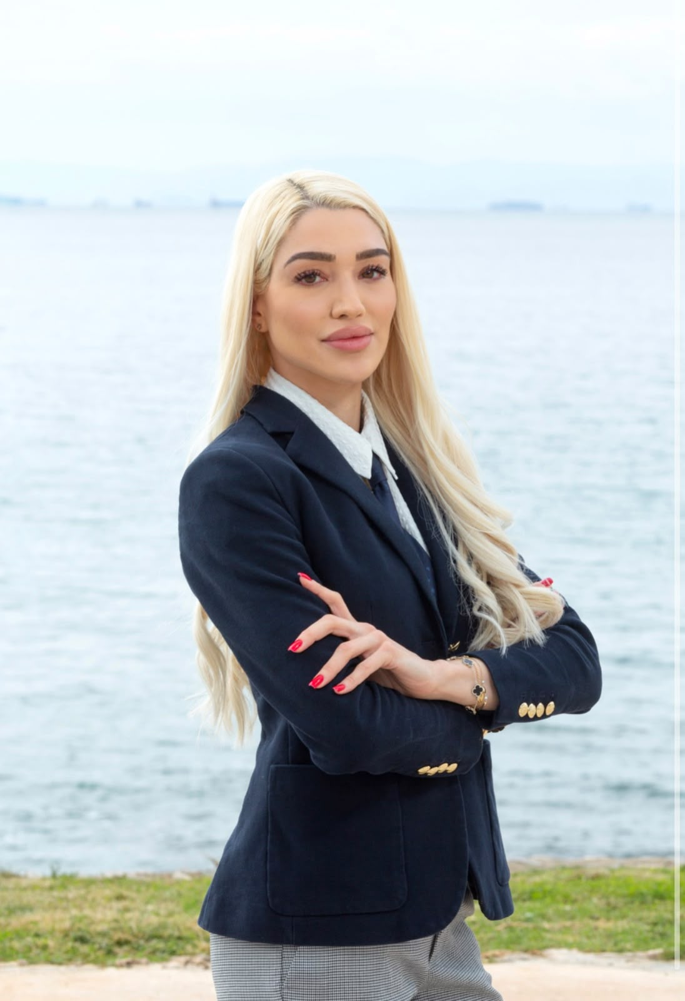
Δικηγόρος | Πρόεδρος και Ιδρύτρια «Paw and Law – Η φωνή τους στα
δικαστήρια»
Ονομάζομαι Έλενα Φλώρου, γεννήθηκα στις 9 Αυγούστου 1996 και
κατοικώ στο Παλαιό Φάληρο Αττικής. Είμαι δικηγόρος με άδεια άσκησης
δικηγορικού επαγγέλματος στην Ελλάδα, τη Γαλλία και την Κύπρο και διατηρώ
το δικό μου δικηγορικό γραφείο στην Αθήνα. Έχω πραγματοποιήσει σπουδές στο
Παρίσι και στην Κύπρο, είμαι απόφοιτη της Ελληνογαλλικής Σχολής «Λεόντειος»
και μιλάω ελληνικά, αγγλικά και γαλλικά. Είμαι παντρεμένη και μητέρα δύο
παιδιών.
Η προστασία των ζώων αποτελεί εδώ και χρόνια κεντρικό κομμάτι της
επαγγελματικής και κοινωνικής μου δράσης. Είμαι Πρόεδρος και Ιδρύτρια του
σωματείου «Paw and Law – Η φωνή τους στα δικαστήρια» και αναλαμβάνω
αφιλοκερδώς σοβαρές υποθέσεις εγκλημάτων σε βάρος ζώων σε ολόκληρη την
Ελλάδα, επιδιώκοντας την ουσιαστική εφαρμογή της νομοθεσίας και την απόδοση
ευθυνών στις περιπτώσεις κακοποίησης και θανάτωσης ζώων.
Μέσα από αυτή τη δράση βρίσκομαι σε συνεχή επικοινωνία με πολίτες,
εθελοντές, φιλοζωικές οργανώσεις, Δήμους και αρμόδιες αρχές σε ολόκληρη τη
χώρα. Έχω έτσι αποκτήσει άμεση γνώση των προβλημάτων που αντιμετωπίζουν
στην πράξη όσοι προσπαθούν καθημερινά να προστατεύσουν τα ζώα και να
εφαρμόσουν τη νομοθεσία.
Η εμπειρία μου ως δικηγόρος με οδήγησε σε ένα σαφές συμπέρασμα ότι
για να επιτευχθούν ουσιαστικές και μόνιμες αλλαγές, δεν αρκεί μόνο η εφαρμογή
των νόμων, απαιτείται συμμετοχή και στο επίπεδο όπου οι νόμοι και οι πολιτικές
διαμορφώνονται.
Για τον λόγο αυτό επιθυμώ να κάνω το επόμενο βήμα προς την ενεργό
πολιτική, με στόχο το Ευρωπαϊκό Κοινοβούλιο. Οι δύο βασικοί άξονες στους
οποίους θέλω να επικεντρώσω τη δράση μου είναι η προστασία και ευζωία των2
ζώων και η οδική ασφάλεια η πρόληψη των τροχαίων δυστυχημάτων και η
προστασία των θυμάτων τους. (Σε αυτό άλλωστε έχει εξειδίκευση το δικηγορικό
μου γραφείο).
Θέλω να ακολουθήσω αυτή την πορεία μέσα από τη Νέα Δημοκρατία, της
οποίας είμαι μέλος εδώ και χρόνια, και να συμβάλω ενεργά στη διαμόρφωση
συγκεκριμένων πολιτικών προτάσεων στους παραπάνω τομείς, αξιοποιώντας τη
νομική μου γνώση, την επαγγελματική μου εμπειρία και την καθημερινή επαφή
μου με την κοινωνία των πολιτών.
Παράλληλα, μέσα από την πολυετή και αφιλοκερδή δράση μου έχει
δημιουργηθεί ένα ευρύ πανελλαδικό δίκτυο ανθρώπων που γνωρίζουν προσωπικά
το έργο μου, με βασικό πυρήνα τη φιλοζωική κοινότητα και τους ενεργούς
εθελοντές. Η σχέση αυτή δεν δημιουργήθηκε για τις ανάγκες μιας πολιτικής
υποψηφιότητας, αλλά οργανικά, μέσα από χρόνια πραγματικής προσφοράς.
Πρόκειται για ένα κοινωνικό ακροατήριο που δεν περιορίζεται κομματικά.
Σημαντικό μέρος του προέρχεται και από τον ευρύτερο αριστερό χώρο, γεγονός
που καταδεικνύει ότι η σχέση εμπιστοσύνης που έχει δημιουργηθεί γύρω από τη
δράση μου μπορεί να υπερβαίνει τις παραδοσιακές κομματικές γραμμές.
Επιθυμία μου είναι να αξιοποιήσω αυτή την εμπειρία και την κοινωνική
επαφή για να συμβάλω σε συγκεκριμένες και μετρήσιμες αλλαγές και να
ενισχύσω την παρουσία των ζητημάτων της προστασίας των ζώων και της οδικής ασφάλειας τόσο στην ελληνική πολιτική ατζέντα όσο και στους ευρωπαϊκούς θεσμούς.
Έλενα Φλώρου,
Δικηγόρος,
Πρόεδρος «Paw and Law – Η φωνή τους στα δικαστήρια»

